02-438 Chevrolet G7117/G7107 4х4 специальный армейский грузовик гп 1.5 тн с лебёдкой и тентом, мест 2+12, снаряженный вес 3.52 тн, полный 5.02 тн, Chevrolet BV1001 83 лс, 76 км/час, поставлено в СССР 47700 экз., США 1942-45 г.
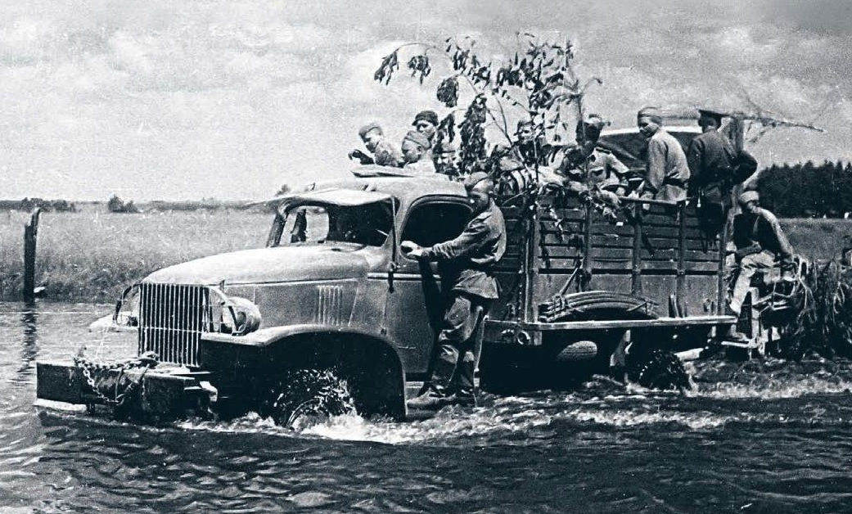

В 1935 году в отделении Шевроле фирмы Дженерал моторс на базе коммерческой модели «RB» был разработан полуторатонный специальный армейский грузовик с колесной формулой 4х4. Основой для армейского Шевроле с укороченной базой стала гражданская грузовая модель «VB». Разработчики укоротили базу коммерческой модели до 3685 мм и отказались от заимствования «коммерческих» капота и оперения, решив сделать их более простыми, надежными и рациональными. Так Шевроле серии «G» получил свои неповторимые оригинальные очертания в виде простой «квадратной» решетки радиатора, аллигаторного капота и простых открытых Г-образных крыльев. Элементы оказались настолько удачными, что практически без изменений перекочевали затем на создававшийся 3–осный «Джи-Эм-Си». Сам «G7100» был создан в рекордно короткие сроки и появился в металле уже в конце 1939 года. За годы войны машина стала достаточно известной, всего было выпущено 145 826 экземпляров моделей этого семейства. Самые распространенные его версии – грузовик с универсальным кузовом «G7107» и его вариант «G7117» с лебёдкой с механическим приводом от коробки передач стали одними из первых ленд-лизовских грузовиков, поступивших в СССР.
Уже в 1942 г. наша страна получила около 2700 Шевроле. В 1943 году агрегатная сборка грузовиков была налажена на Горьковском автомобильном заводе и на ряде других автозаводов. Всего было завезено и собрано в СССР 47.7 тысячи грузовиков Шевроле серий G 7107 и G 7117, или 42,5 % от общего произведенного количества (112,879 экз.) этих моделей. Было получено: в 1942 г. - 2,7 тыс. шт., в 1943 г. - 13,1 тыс. шт., в 1944 г. - 25.1 тыс. шт. и в 1945 г. - 6,8 тыс. шт. Шевроле предназначались для боевых и полковых обозов, инженерного имущества, использовались как тягачи 75–мм артиллерии, ремонтные летучки, радиостанции, а также как шасси для установки различных ракетных систем залпового огня, в том числе и БМ-13-16 «Катюша».
Машина в целом пришлась по вкусу: более мощная, нежели отечественные автомобили того времени, маневренная, с хорошей проходимостью и «теплой» кабиной. Мощность двигателя Chevrolet BV1001 83 л. с. в условиях военного времени можно было воспользоваться отнюдь не всегда. Дело в том, что большой дефицит бензина в то суровое время восполнялся «крекинг-бензином» 2–го сорта, весьма губительным для импортных двигателей, рассчитанных на более качественное топливо с высоким октановым числом. Реальная мощность «G7107» на нашем низкосортном горючем составляла всего 63–68 л. с. что ощутимо ударяло по ходовым качествам машины. А сам двигатель при такой эксплуатации требовал ремонта в среднем уже после 11–12 тысяч км пробега. Мосты, как и двигатель, также были довольно сложными в обслуживании и ремонте.
Зато у Шевроле имелось и много удачных узлов. В первую очередь можно назвать легкий в обращении и надежный рулевой механизм типа «винт-шариковая гайка», прочную раму, хорошую «мягкую» подвеску, комфортабельную кабину с хорошей обзорностью, «неперекашиваемый» в движении кузов (жестко закрепленный сзади, а спереди скользящий по вертикальным направляющим). К особенностям конструкции следует отнести также герметизированную систему охлаждения с термостатом, герметичный бензобак, расположенный внутри рамы, однодисковое сцепление с диафрагменной пружиной, две независимые тормозные системы (ножной гидравлический с усилителем и ручной механический).
Для своей полуторатонной грузоподъемности (хотя у нас на нее грузили изрядно больше) машина получилась весьма тяжелой (вес в снаряженном состоянии – 3520 кг!), в первую очередь – из-за унифицированных с GMC мостов, КПП и четырехвальной раздаточной коробки. Но благодаря этому ходовая часть машины слыла и весьма прочной. В общей оценке ленд-лизовских грузовиков «G7107/G7117» по выносливости занял второе место после Студебекера. А вот двигатель его оказался только на четвертом, уступив кроме Студера моторам Доджа и Форда-6. Но в целом, как показала практика, при хорошем, грамотном обращении автомобиль имел достоинств не меньше, чем отечественный ЗиС-5.
Уже вскоре после войны «Шевролеты» были в основном переданы из армии в народное хозяйство. Часто при этом их армейские специализированные кузова уступали место обычным для наших грузовиков деревянным бортовым, а также различным фургонам, цистернам, и даже противопожарному оборудованию. Известны случаи превращения Шевроле из бортовых грузовиков в седельные тягачи с полуприцепами. Такая модификация выпускалась в США, но к нам в страну не поступала, поэтому отечественные «седельники» из Шевроле мастерили уже местные умельцы. Естественно, что со временем все большее количество «родных» деталей на «G7107», эксплуатировавшихся в СССР, заменялось на отечественные. Из армии последние единичные «G7107» исчезли в 1954–55 годах, когда Г. К. Жуков, будучи замминистра обороны, провел реорганизацию тыла, убрав из частей всю довоенную, импортную и трофейную технику.

ТЕХНИЧЕСКИЕ ХАРАКТЕРИСТИКИ

№ | Фирма и модель автомобиля | Шевроле G-7107/7117
1 | Год выпуска | 1942
2 | Тип | Грузовой повышенной проходимости
3 | Кабина | Закрытая; расположена за двигателем
4 | Кузов | Металлическая платформа с задним откидным бортом и тентом
5 | Число мест:  в кабине  в кузове (на имеющихся скамейках) | 2  12
6 | Число осей:  всего  ведущих | 2  2
7 | Грузоподъемность, кг:  по шоссе  по грунту | 1500  1500
8 | Вес без груза, кг | 3520
9 | Вес с грузом (для шоссе), кг | 5020
10 | Распределение веса по осям, кг:  без груза  на переднюю ось  на заднюю ось  с грузом (для шоссе)  на переднюю ось  на заднюю ось | 1530  1990  1770  3250
11 | База, мм | 3685
12 | Колея, мм:  передних колёс  задних колёс | 1510  1720
13 | Радиус поворота, м | 10,0
14 | Клиренс под задним мостом, мм | 250
15 | Габаритные размеры, мм:  длина  ширина  высота | 5650/5850  2200  2800
16 | Размеры платформы (внутренние), мм:  длина  ширина  высота бортов | 2800  1775  3506
Двигатель Chevrolet BV1001
17 | Тип | Бензиновый четырёхтактный
18 | Число цилиндров | 6
19 | Порядок работы цилиндров | 1-5-3-6-2-4
20 | Диаметр цилиндра, мм | 90,50
21 | Ход поршня, мм | 100,0
22 | Рабочий объем, л | 3,86
23 | Степень сжатия | 6,62
24 | Максимальная мощность, л. с | 93,0
25 | Число об/мин коленчатого вала при максимальной мощности | 3100
26 | Максимальный крутящий момент, кгм | 26
27 | Число об/мин коленчатого вала при макс. крутящем моменте | 1200
28 | Сухой вес двигателя, кг . .... | —
29 | Минимальный удельный расход топлива, г/э. л. с. час | 250
Шасси
30 | Сцепление | Однодисковое сухое
31 | Коробка передач | Механическая 4-ступенчатая
32 | Передаточные числа в коробке передач:  на I передаче  на II передаче  на III передаче  на IV передаче  задний ход | 7,06  3,48  1,71  1,00  6,98
33 | Демультипликатор | Двухскоростной
34 | Передаточные числа в демультипликаторе  на высшей передаче  на низшей "передаче | 1,0  1,94
35 | Ведущий мост—тип главной передачи | Гипоидная
36 | Передаточное число главной передачи | 6,67
37 | Ножной тормоз: Тип  привод | Колодочный на все колёса  Гидравлический с вакуумными усилителями
38 | Ручной тормоз:
 | Тип  привод | Ленточный на все колёса  Механический
39 | Рулевой механизм: тип  передаточное число | Винт, гайка и сектор  23,6
40 | Колёса | Дисковые
41 | Число скатов задних колёс | 2
42 | Размер шин, дм | 7,50-20
43 | Давление в шинах кг/см²  передних колёс  задних колёс | 3,85  3,85
44 | Буксирные приспособления  спереди  сзади | Крюки  Крюк на пружине
45 | Вспомогательные механизмы | Лебёдка
Ёмкостные данные
46 | ёмкость топливных баков, л | 114
47 | Ёмкость системы охлаждения, л | 16.0
48 | ёмкость системы смазки, л | 7,0
49 | ёмкость картера коробки передач, л | 2.6
50 | Ёмкость картера раздаточной коробки, л | 1,9
51 | Ёмкость картера заднего моста, л | 6,15
52 | Ёмкость картера переднего моста, л | 5.9
53 | Ёмкость гидротормозной системы, л | 0.5
Регулировочные данные
54 | Зазоры в клапанах мм  всасывающих  выхлопных | 0,15—0,20  0,35—0,40
55 | Зазор между электродами свечей, мм | 1,0
56 | Зазор между контактами прерывателя, мм | 0,45-0,50
57 | Свободный ход педали сцепления, мм | 25—30
58 | Свободный ход педали тормоза,, мм . . | 6—7
59 | Схождение передних колёс, мм | 0-3.2
60 | Нормальное давление масла в системе смазки, кг/см² | 0,98
61 | Нормальная температура воды в системе охлаждения, °С | 70—85
Эксплуатационные данные
62 | Максимальная скорость с полной нагрузкой по шоссе, км/час | 76
63 | Расход топлива на 100км пробега с полной нагрузкой по шоссе, л | 26,5
64 | Эксплуатационная норма расхода топлива на 100 км пробега, л | 29,7
65 | Запас хода с полной нагрузкой по шоссе, км | 430

